REVISION DEL PRESUPUESTO DE CONSTRUCCION DE DEFENSAS RIBEREÑAS SAN DAMIAN
FECHA: 03/06/2024
- TARIFARIO DE MANO DE OBRA
Los Tarifas de mano de obra establecidas en el presupuesto no se encuentran acorde a las establecidas en el Negociación Colectiva en Construcción Civil 2023 – 2024, en caso se haya tomado el CC del año anterior realizar las aclaraciones pertinentes.

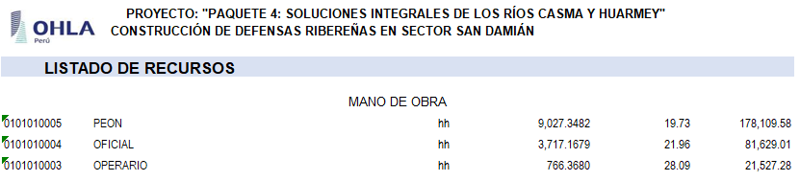

El convenio colectivo de CC 2023-2024 es el siguiente:
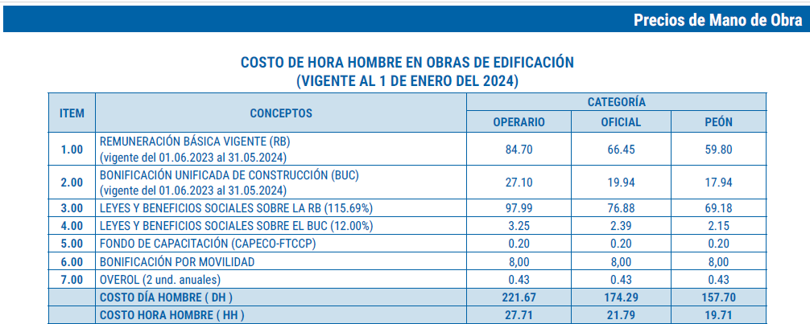

Tal como se ha realizado en anteriores subcontratos, por favor detallar y explicar en un cuadro los motivos por los cuales existen diferencias respecto al CC, las diferencias son las siguientes:
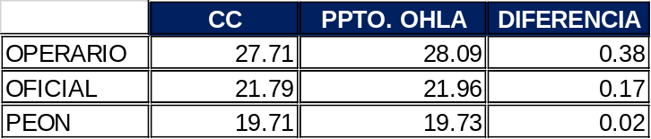

- Componente 500 TRANSPORTE DE MATERIAL
Presentar como parte de los sustentos los cuadros de rendimiento de transporte que justifiquen la obtención de los ellos para cada una de las partidas de transporte 501.D, 502.A, 502.B, 502.D, 503.B, 504.B, 505.B, 506.A, así como los transportes internos.

- Gastos Generales.
Confirmar si el plazo de la obra es de 3 meses o 3.5 meses, en función a ello se debe estimar la permanencia de los recursos de mano de obra indirecta.
El jefe de equipos debe formar parte de la tarifa de equipos, asi como el personal de servicio de mantenimiento de equipos (mecánicos, ayudantes, otros administrativos del área de equipos).

- Análisis de Precios Unitario de Partidas.
En la hoja “APUS_PARTIDAS”, se detallan APUs que no se encuentran en el presupuesto, son los siguientes:
- 701.A ESCARIFICADO DE SUPERFICIE DE CONCRETO
- 702.A REFORZAMIENTO CON PLATINAS DE FIBRA DE CARBONO CFRP 60mmX1.40mm
- 702.B REFORZAMIENTO CON TEJIDO FIBRA DE CARBONO CRFP E=0.0337
- 703.A PRUEBAS PULL OFF
- 804.A SUMINISTRO E INSTALACIÓN DE ALCANTARILLA TMC 60"
Estas partidas no forman parte del presupuesto principal por lo que deben ser excluidas del listado de APUs.
De igual forma retirar las subpartidas y recursos relacionados a estos APUs.

